МИНОБРНАУКИ РОССИИ
Санкт-Петербургский государственный
электротехнический университет
«ЛЭТИ» им. В.И. Ульянова (Ленина)
Кафедра Систем автоматизированного проектирования

отчет
по лабораторной работе №1
по дисциплине «Организация ЭВМ и систем»
Тема: Исследование внутреннего представления различных форматов данных
Вариант: 4

Студент гр. 1302 |  | Рождественский К.И.
Студент гр. 1302 |  | Новиков Г.В.
Студент гр. 1302 |  | Романова О.В.
Студент гр. 1302 |  | Безруков П.М.
Преподаватель |  | Костичев С.В.

Санкт-Петербург
2022
Задание
Разработать алгоритм ввода с клавиатуры требуемых типов данных и показать на экране их внутреннее представление в двоичной системе счисления.
Вариант 4: unsigned int, double.
Установить в заданное пользователем состояние определённое количество рядом стоящих бит, номер младшего из которых, как и всё остальное, вводится с клавиатуры.

Блок-схема алгоритма

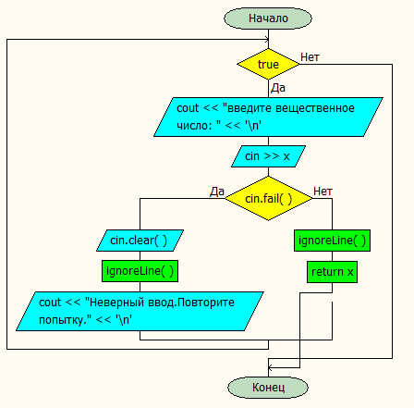
Функция getDouble для ввода типа double и его проверки, с возможностью повторения попытки ввода при ошибке

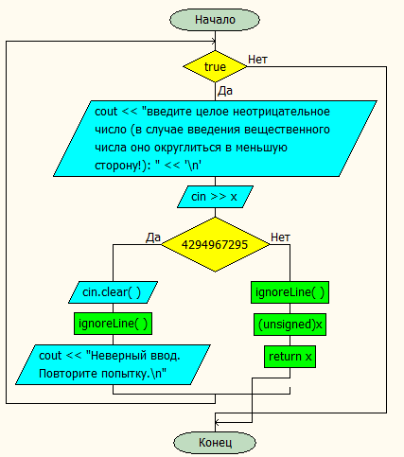
Функция getInt для ввода типа unsigned int и его проверки, с возможностью повторения попытки ввода при ошибке
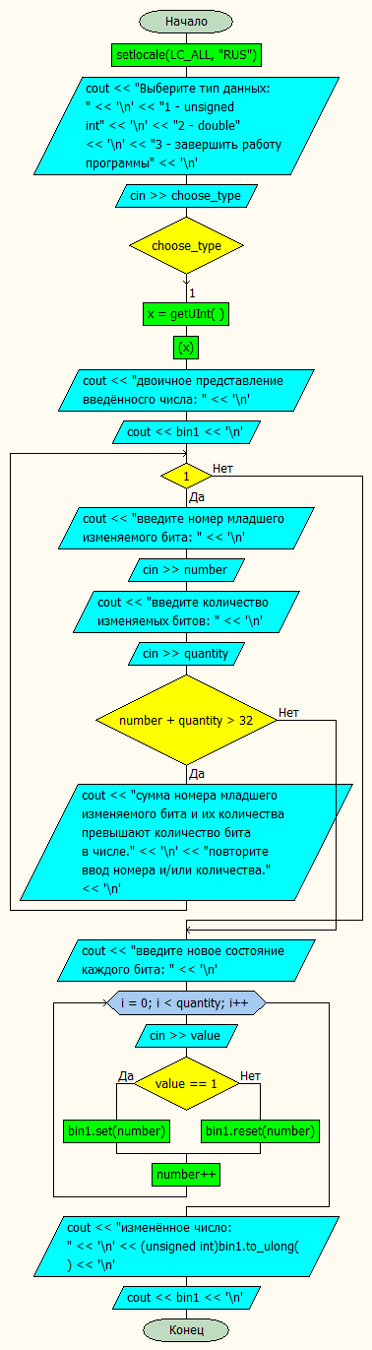
Функция main с реализацией интерфейса (через switch и case) и с дополнительным вводом данных и их проверкой. При выборе double case меняется на 2 и вместо функции getInt вызывается функция getDouble
Текст программы
#include<iostream>
#include<bitset>
#include<math.h>
#include <limits>
using namespace std;

void ignoreLine()
{
std::cin.ignore(std::numeric_limits<std::streamsize>::max(), '\n');
}
double getDouble()//ввод double с проверкой
{
while (true) // Цикл, пока пользователь не введет допустимые данные
{
cout << "введите вещественное число: " << '\n';
double x;
cin >> x;

// Проверяем на неудачное извлечение
if (cin.fail()) // предыдущее извлечение не удалось?
{
// да, давайте разберемся с ошибкой
cin.clear(); // возвращаем нас в "нормальный" режим работы
ignoreLine(); // и удаляем неверные входные данные
cout << "Неверный ввод.Повторите попытку." << '\n';
}
else
{
ignoreLine(); // удаляем любые посторонние входные данные

// пользователь не может ввести бессмысленное значение double,
// поэтому нам не нужно беспокоиться о его проверке
return x;
}
}
}
unsigned getUInt()//ввод unsigned int с проверкой
{
while (true) // Цикл, пока пользователь не введет допустимые данные
{
cout << "введите целое неотрицательное число (в случае введения вещественного числа оно округлиться в меньшую сторону!): " << '\n';
long long int x;//объявляем lon long int, чтобы предотвратить ввод отрицательных и слишком больших
cin >> x;
if (x < 0 || x > 4294967295) {
cin.clear(); // возвращаем нас в "нормальный" режим работы
ignoreLine(); // и удаляем неверные входные данные
cout << "Неверный ввод. Повторите попытку.\n";
}
else {
ignoreLine(); // удаляем любые посторонние входные данные

// пользователь не может ввести бессмысленное значение double,
// поэтому нам не нужно беспокоиться о его проверке
(unsigned)x;//приводим проверенное число к нужному типу
return x;
}
}
}
int main() {
setlocale(LC_ALL, "RUS");
cout << "Выберите тип данных: " << '\n' << "1 - unsigned int" << '\n' << "2 - double" << '\n' << "3 - завершить работу программы" << '\n';
int choose_type;
cin >> choose_type;
switch (choose_type) {
case 1: {
unsigned x;
x = getUInt();
auto bin1 = bitset<32>(x);
cout << "двоичное представление введённоcго числа: " << '\n';
cout << bin1 << '\n';
unsigned number, quantity, value;
while (1) {
cout << "введите номер младшего изменяемого бита: " << '\n';
cin >> number;
cout << "введите количество изменяемых битов: " << '\n';
cin >> quantity;
if (number + quantity > 32) {
cout << "сумма номера младшего изменяемого бита и их количества превышают количество бита в числе." << '\n'
<< "повторите ввод номера и/или количества." << '\n';
}
else
break;
}
cout << "введите новое состояние каждого бита: " << '\n';
for (unsigned i = 0; i < quantity; i++) {
cin >> value;
if (value == 1)
bin1.set(number);
else
bin1.reset(number);
number++;
}
cout << "изменённое число: " << '\n' << (unsigned int)bin1.to_ulong() << '\n';
cout << bin1 << '\n';
break;
}
case 2: {
double x;
x = getDouble();//функция ввода double с проверкой на некорректность ввода
auto bin1 = bitset<64>(*(unsigned long long*)(&x));
cout << "двоичное представление введённоcго числа: " << '\n';
cout << bin1 << '\n';
unsigned number, quantity, value;
while (1) {
cout << "введите номер младшего изменяемого бита: " << '\n';
cin >> number;
cout << "введите количество изменяемых битов: " << '\n';
cin >> quantity;
if (number + quantity > 64) {
cout << "сумма номера младшего изменяемого бита и их количества превышают количество бита в числе." << '\n'
<< "повторите ввод номера и/или количества." << '\n';
}
else
break;
}
cout << "введите новое состояние каждого бита: " << '\n';
for (unsigned i = 0; i < quantity; i++) {
cin >> value;
if (value == 1)
bin1.set(number);
else
bin1.reset(number);
number++;
}
unsigned long long z = bin1.to_ullong();
cout << "изменённое число: " << '\n' << (*(double*)(&z)) << '\n';
cout << bin1 << '\n';
break;
}
default:
break;
}
return 0;
}
Тестовые примеры запуска программы
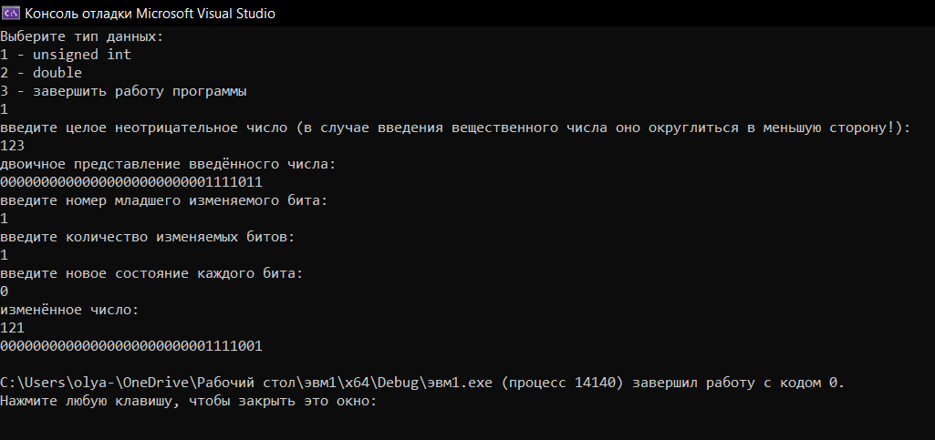
Работа с unsigned int
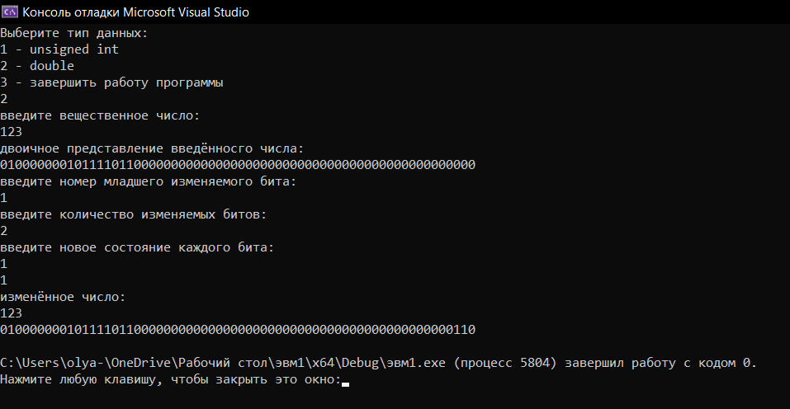
Работа с double

Программная среда, в которой компилировалась и выполнялась программа: Microsoft Visual Studio

